

**Packet Tracer: Exploración de una red** (versión para el instructor)

**Nota para el instructor**: el color de fuente rojo o las partes resaltadas en gris indican texto que aparece en la copia del instructor solamente.

En esta actividad, se utiliza una topología compleja y un dominio del nivel superior ficticio (.pta) para evitar conflictos con la nomenclatura para Internet. Dado que PT no reenvía las solicitudes de DNS, se crearon las mismas entradas en cada servidor DNS para que el tráfico DNS pueda seguir siendo local cuando es importante hacerlo. Para abordar el uso de direccionamiento privado RFC 1918, se utiliza NAT en la oficina doméstica y en la sucursal, a fin de evitar cualquier concepto erróneo.

## Topología

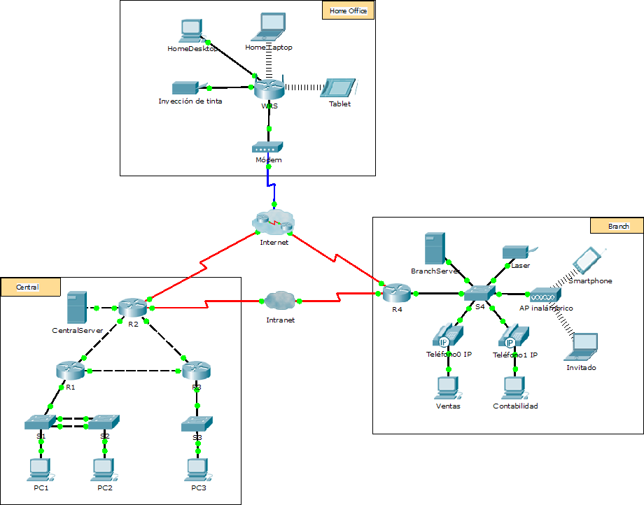

**Objetivos**

#### Parte 1: Examinar el tráfico de internetwork en la sucursal Parte 2: Examinar el tráfico de internetwork a la central Parte 3: Examinar el tráfico de Internet desde la sucursal

**Información básica**

El objetivo de esta actividad de simulación es ayudarlo a comprender el flujo de tráfico y el contenido de los paquetes de datos a medida que atraviesan una red compleja. Las comunicaciones se examinarán en tres ubicaciones distintas que simulan redes comerciales y domésticas típicas.

Tómese unos minutos para analizar la topología que se muestra. La ubicación Central tiene tres routers

y varias redes que posiblemente representen distintos edificios dentro de un campus. La ubicación Branch (Sucursal) tiene solo un router con una conexión a Internet y una conexión dedicada de red de área extensa (WAN) a la ubicación Central. La Home Office (Oficina doméstica) utiliza una conexión de banda ancha con módem por cable para proporcionar acceso a Internet y a los recursos corporativos a través de Internet.

Los dispositivos en cada ubicación utilizan una combinación de direccionamiento estático y dinámico. Los dispositivos se configuran con gateways predeterminados y con información del Sistema de nombres de dominios (DNS), según corresponda.

# Parte 1: Examinar el tráfico de internetwork en la sucursal

En la parte 1 de esta actividad, utilizará el modo de simulación para generar tráfico Web y examinar el protocolo HTTP junto con otros protocolos necesarios para las comunicaciones.

### Paso 1: Cambiar del modo de tiempo real al modo de simulación

1. Haga clic en el ícono del modo **Simulation** (Simulación) para cambiar del modo **Realtime** (Tiempo real) al modo **Simulation**.
2. Verifique que **ARP, DNS, HTTP** y **TCP** estén seleccionados en **Event List Filters** (Filtros de lista de eventos).
3. Mueva completamente hacia la derecha la barra deslizable que se encuentra debajo de los botones **Play Controls** (Controles de reproducción), **Back**, **Auto Capture**/**Play**, **Capture**/**Forward** (Retroceder, Captura/Reproducción automática, Capturar/avanzar).

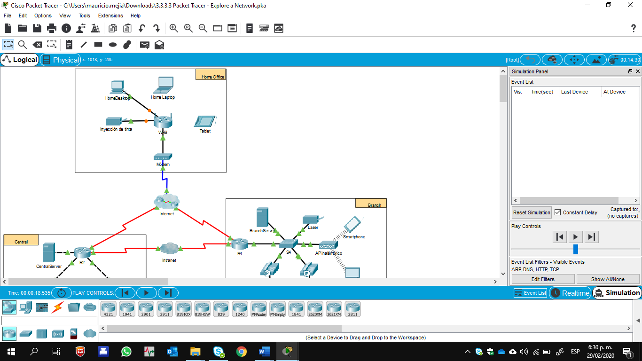

### Paso 2: Generar tráfico mediante un explorador Web

El panel de simulación actualmente está vacío. En Event List (Lista de eventos), en la parte superior del panel de simulación, hay seis columnas en el encabezado. A medida que se genera y se revisa el tráfico, aparecen los eventos en la lista. La columna **Info** (Información) se utiliza para examinar el contenido de un evento determinado.

**Nota:** la topología se muestra en el panel de la izquierda del panel de simulación. Utilice las barras de desplazamiento para incorporar la ubicación Branch al panel, en caso necesario. Se puede ajustar el tamaño de los paneles manteniendo el mouse junto a la barra de desplazamiento y arrastrando a la izquierda o a la derecha.

1. Haga clic en **Sales PC** (PC de ventas) en el panel del extremo izquierdo.
2. Haga clic en la ficha **Desktop** (Escritorio) y luego en el ícono **Web Browser** (Explorador Web) para abrirlo.
3. En el campo de dirección URL, introduzca [**http://branchserver.pt.pta**](http://branchserver.pt.pta/) y haga clic en **Go** (Ir). Observe la lista de eventos en el panel de simulación. ¿Cuál es el primer tipo de evento que se indica?

La solicitud de DNS de la dirección IP de branchserver.pt.pta.

1. Haga clic en el cuadro de información de **DNS**. En **Out Layers** (Capas de salida), se indica DNS para la capa 7. La capa 4 utiliza UDP para comunicarse con el servidor DNS en el puerto 53 (**Dst Port:** [Pto. de destino:]). Se indica tanto la dirección IP de origen como la de destino. ¿Qué información falta para comunicarse con el servidor DNS?

La información de capa 2, específicamente la dirección MAC de destino.

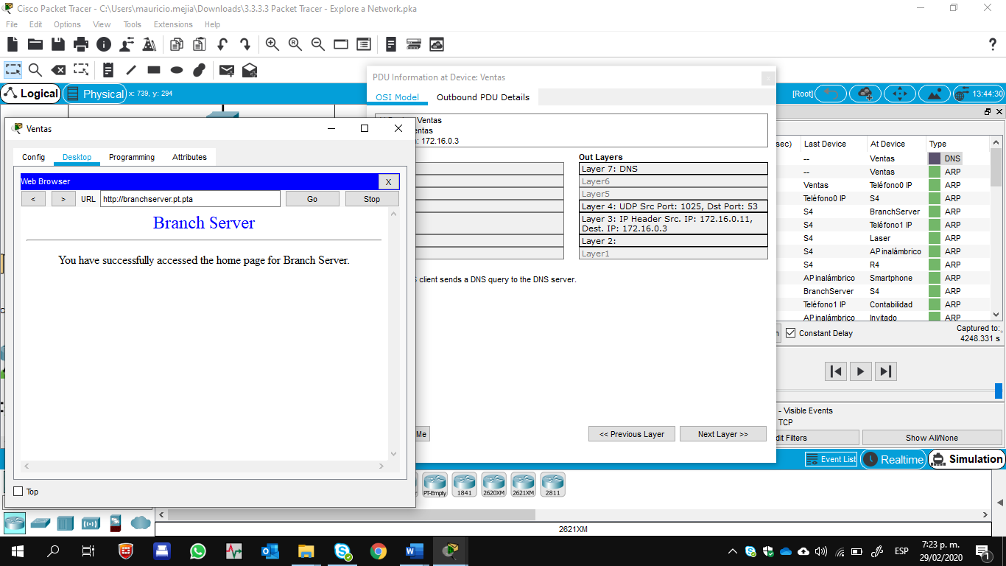

1. Haga clic en **Auto Capture/Play**. En aproximadamente 45 segundos, aparece una ventana en la que se indica la finalización de la simulación actual. Haga clic en el botón **View Previous Events** (Ver eventos anteriores). Vuelva a desplazarse hasta la parte superior de la lista y observe la cantidad de eventos de **ARP**. Observe la columna Device (Dispositivo) en la lista de eventos: ¿cuántos de los dispositivos en la ubicación Branch atraviesa la solicitud de **ARP**?

Todos los dispositivos recibieron una solicitud de ARP.

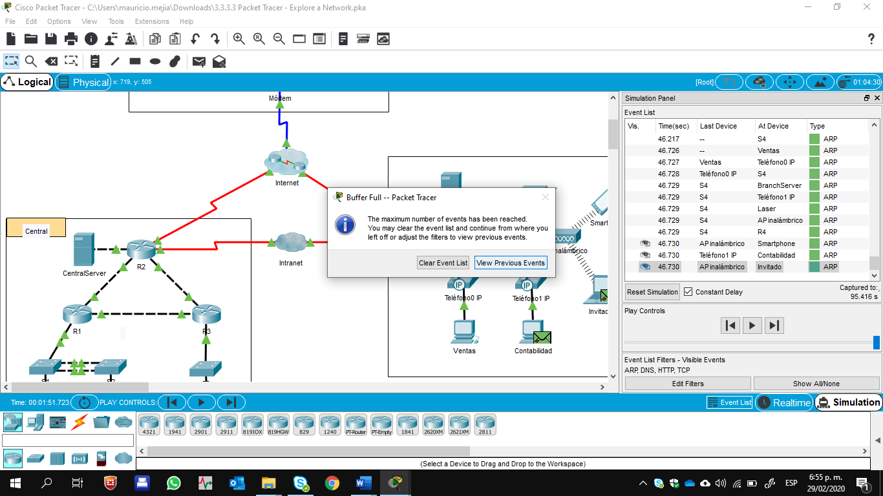

1. Desplácese por los eventos en la lista hasta la serie de eventos de **DNS**. Seleccione el evento de **DNS** para el que se indica **BranchServer** en At Device (En el dispositivo). Haga clic en el cuadro de la columna **Info**. ¿Qué se puede determinar seleccionando la capa 7 en **OSI Model** (Modelo OSI)? (Consulte los resultados que se muestran directamente debajo de **In Layers** [Capas de entrada]).

El servidor DNS recibe una consulta DNS. La consulta del nombre se resuelve de forma local.

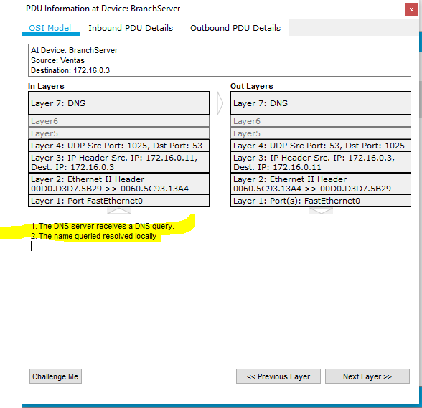

1. Haga clic en la ficha **Outbound PDU Details** (Detalles de PDU saliente). Desplácese hasta la parte inferior de la ventana y ubique la sección DNS Answer (Respuesta de DNS). ¿Cuál es la dirección que se muestra?

172.16.0.3, la dirección de Branchserver.

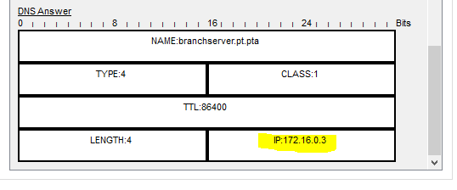

1. Los eventos siguientes son eventos de **TCP** que permiten que se establezca un canal de comunicación. En el dispositivo **Sales**, seleccione el último evento de **TCP** anterior al evento de **HTTP**. Haga clic en el cuadro coloreado Info para ver la información de PDU. Resalte Layer 4 (Capa 4) en la columna **In Layers**. Observe el elemento 6 en la lista que se encuentra directamente debajo de la columna **In Layers**: ¿cuál es el estado de la conexión?

Establecido

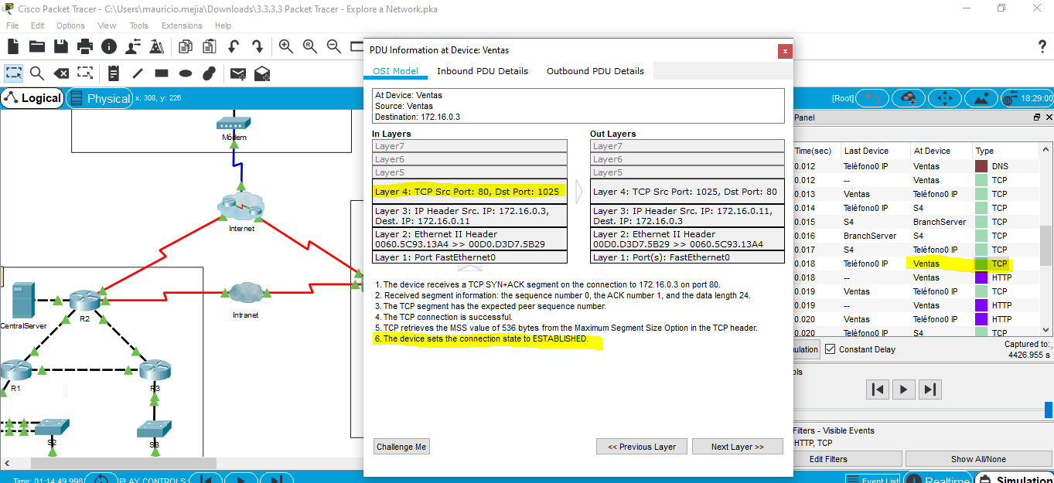

1. Los eventos siguientes son eventos de **HTTP**. Seleccione cualquiera de los eventos de **HTTP** en un dispositivo intermediario (teléfono IP o switch). ¿Cuántas capas están activas en uno de estos dispositivos y por qué?

Dos capas, porque son dispositivos de capa 2.

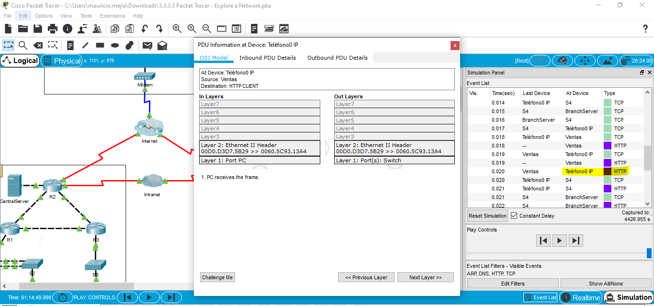

1. Seleccione el último evento de **HTTP** en Sales PC. Seleccione la capa superior en la ficha **OSI Model**.

¿Cuál es el resultado que se indica debajo de la columna **In Layers**?

El cliente HTTP recibe una respuesta de HTTP del servidor. Muestra la página en el explorador Web.

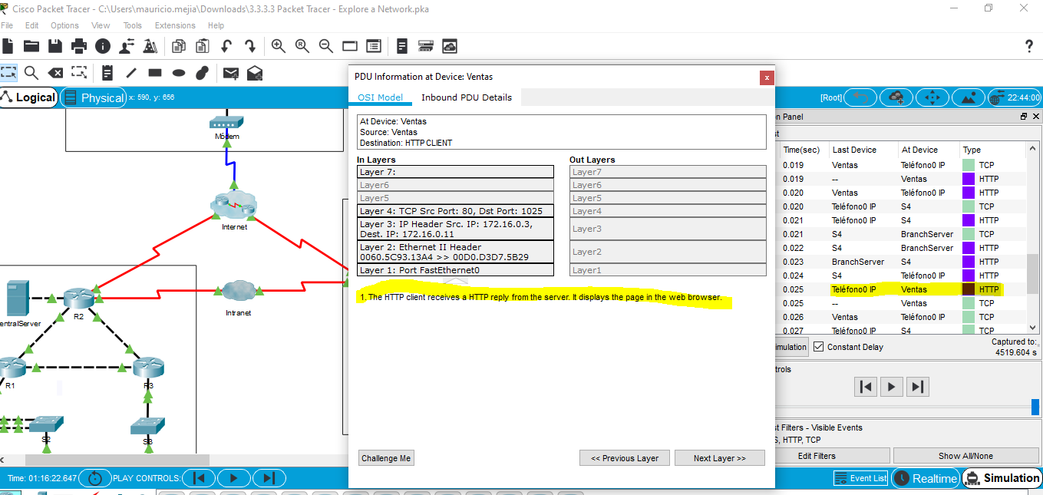

# Parte 2: Examinar el tráfico de internetwork a la central

En la parte 2 de esta actividad, utilizará el modo de simulación de Packet Tracer (PT) para ver y examinar cómo se administra el tráfico que sale de la red local.

### Paso 1: Configurar la captura de tráfico hacia el servidor Web de la central

1. Cierre todas las ventanas de información de PDU abiertas.
2. Haga clic en la opción **Reset Simulation** (Restablecer simulación), que se encuentra cerca del centro del panel de simulación.

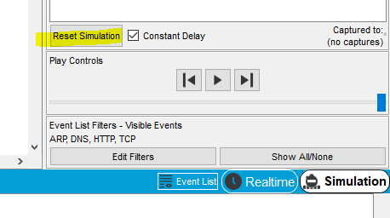

1. Escriba [**http://centralserver.pt.pta**](http://centralserver.pt.pta/) en el explorador Web de Sales PC.
2. Haga clic en **Auto Capture/Play** (Captura/reproducción automática). En aproximadamente 75 segundos, aparece una ventana que indica la finalización de la simulación actual. Haga clic en **View Previous Events** (Ver eventos anteriores). Vuelva a desplazarse hasta la parte superior de la lista; observe que la primera serie de eventos es **DNS** y que no hay entradas de **ARP** antes de comunicarse con **Branchserver**. Según lo aprendido hasta ahora, ¿a qué se debe esto?

Sales PC ya conoce la dirección MAC del servidor DNS.

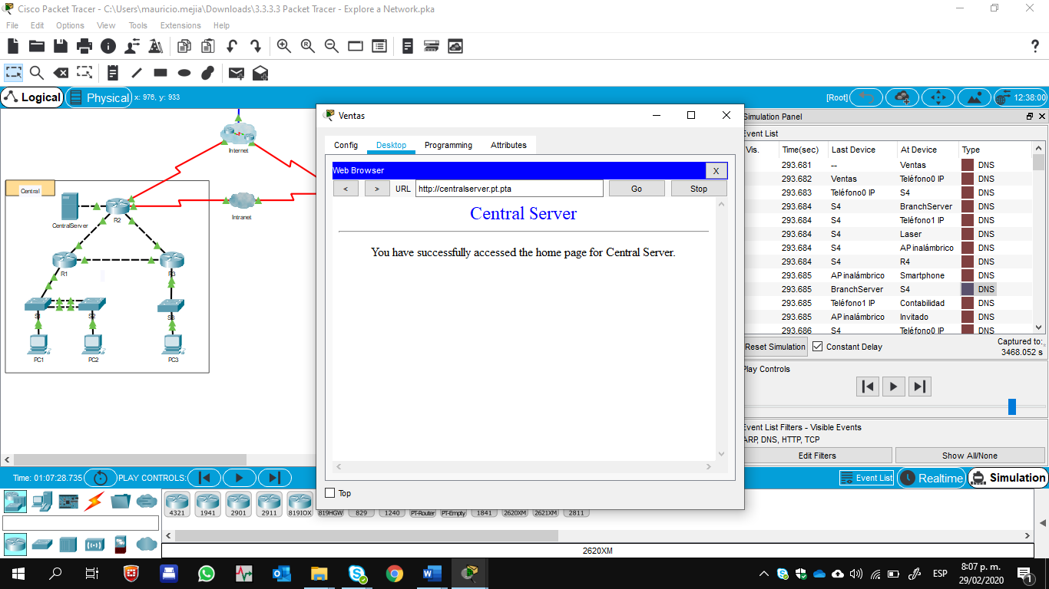

1. Haga clic en el último evento de DNS en la columna **Info**. Seleccione **Layer 7** (Capa 7) en la ficha **OSI Model**.

Al observar la información proporcionada, ¿qué se puede determinar sobre los resultados de DNS? El servidor DNS pudo resolver el nombre de dominio para centralserver.pt.pta.

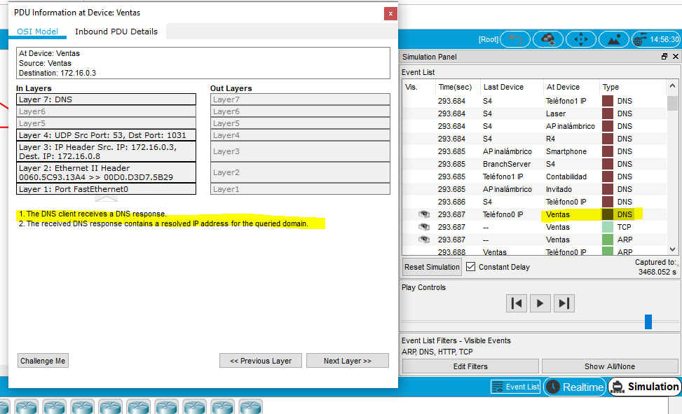

1. Haga clic en la ficha **Inbound PDU Details** (Detalles de PDU entrante). Desplácese hasta la sección **DNS ANSWER** (RESPUESTA DE DNS). ¿Cuál es la dirección que se indica para centralserver.pt.pta? 10.10.10.2.

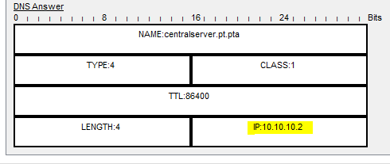

1. Los eventos siguientes son eventos de **ARP**. Haga clic en el cuadro coloreado Info del último evento de **ARP**. Haga clic en la ficha **Inbound PDU Details** y observe la dirección MAC. Sobre la base de la información en la sección de ARP, ¿qué dispositivo proporciona la respuesta de ARP? El router R4, el dispositivo de gateway.

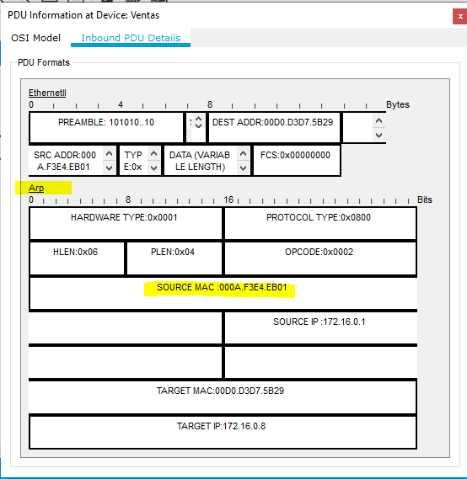

1. Los eventos siguientes son eventos de **TCP**, que nuevamente se preparan para establecer un canal de comunicación. Busque el primer evento de **HTTP** en Event List. Haga clic en el cuadro coloreado del evento de **HTTP**. Resalte Layer 2 (Capa 2) en la ficha **OSI Model**. ¿Qué se puede determinar sobre la dirección MAC de destino?

Es la dirección MAC del router R4.

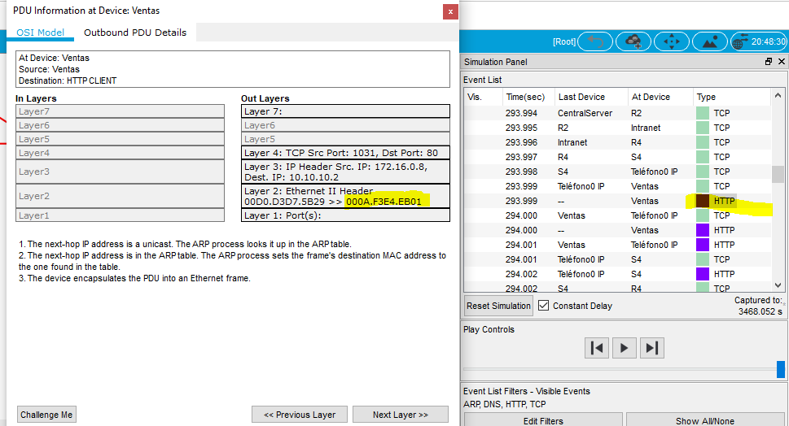

1. Haga clic en el evento de **HTTP** en el dispositivo **R4**. Observe que la capa 2 contiene un encabezado de Ethernet II. Haga clic en el evento de **HTTP** en el dispositivo **Intranet**. ¿Cuál es la capa 2 que se indica en este dispositivo? Frame Relay FRAME RELAY.

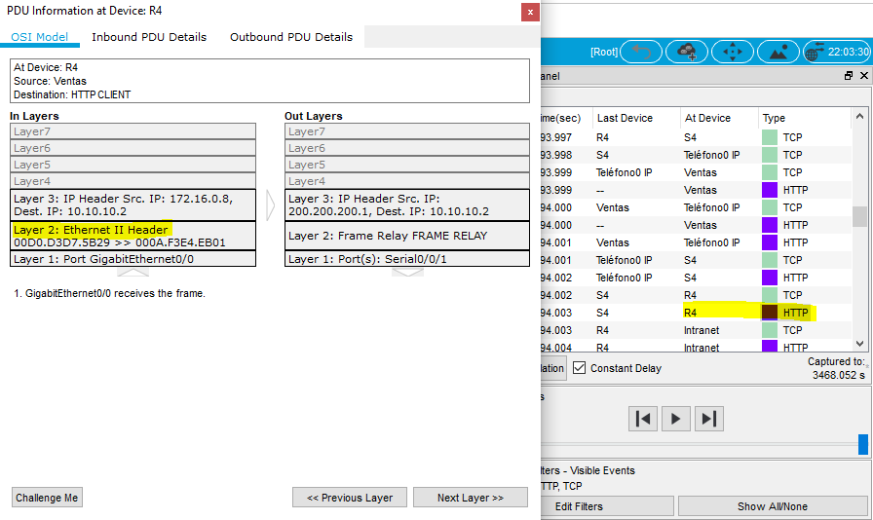

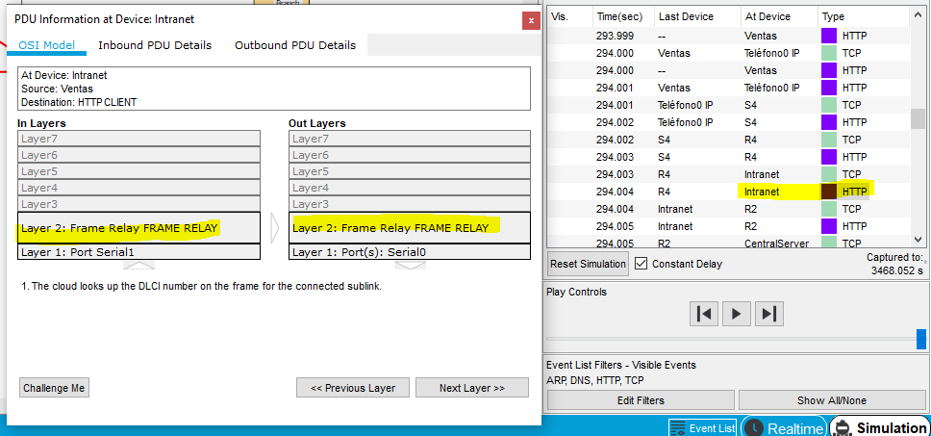

Observe que solo hay dos capas activas, en oposición a lo que sucede cuando se atraviesa el router. Esta es una conexión WAN, y se analizará en otro curso.

# Parte 3: Examinar el tráfico de Internet desde la sucursal

En la parte 3 de esta actividad, borrará los eventos y comenzará una nueva solicitud Web que usará Internet.

### Paso 1: Configurar la captura de tráfico hacia un servidor Web de Internet

1. Cierre todas las ventanas de información de PDU abiertas.
2. Haga clic en la opción **Reset Simulation**, que se encuentra cerca del centro del panel de simulación. Escriba [**http://www.netacad.pta**](http://www.netacad.pta/) en el explorador Web de Sales PC.

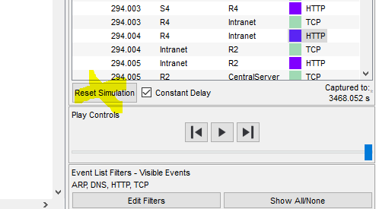

1. Haga clic en **Auto Capture/Play** (Captura/reproducción automática). En aproximadamente 75 segundos, aparece una ventana que indica la finalización de la simulación actual. Haga clic en **View Previous Events** (Ver eventos anteriores). Vuelva a desplazarse hasta la parte superior de la lista; observe que la primera serie de eventos es **DNS**. ¿Qué advierte sobre la cantidad de eventos de **DNS**?

Hay muchos más eventos de DNS. Dado que la entrada de DNS no es local, se reenvía hacia un servidor en Internet.

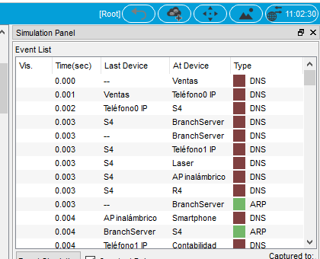

1. Observe algunos de los dispositivos a través de los que se transfieren los eventos de **DNS** en el camino hacia un servidor DNS. ¿Dónde se encuentran estos dispositivos? En la nube de Internet. Se debe mostrar a los estudiantes que esos dispositivos se pueden ver haciendo clic en la nube y luego en el enlace Back (Atrás) para regresar.

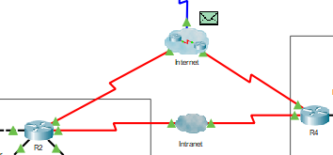

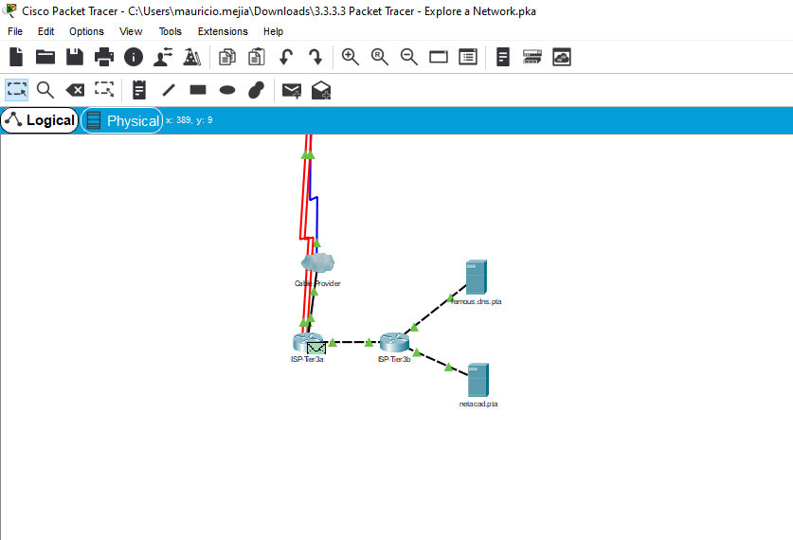

1. Haga clic en el último evento de **DNS**. Haga clic en la ficha **Inbound PDU Details** y desplácese hasta la última sección DNS Answer. ¿Cuál es la dirección que se indica para [**www.netacad.pta**?](http://www.netacad.pta/) 216.146.46.11

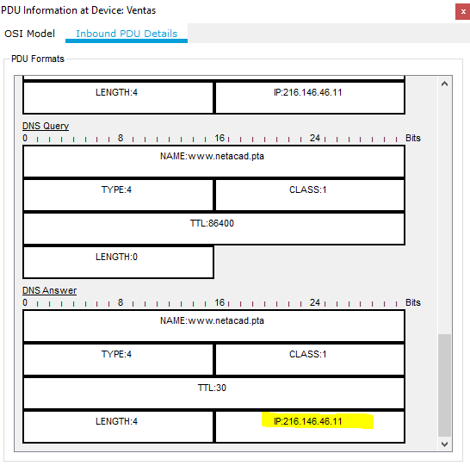

1. Cuando los routers mueven el evento de **HTTP** a través de la red, hay tres capas activas en **In Layers**

y **Out Layers** en la ficha **OSI Model**. Sobre la base de esa información, ¿cuántos routers se atraviesan?

Hay tres routers (ISP-Tier3a, ISP-Tier3b y R4); sin embargo, hay cuatro eventos de HTTP que los atraviesan.

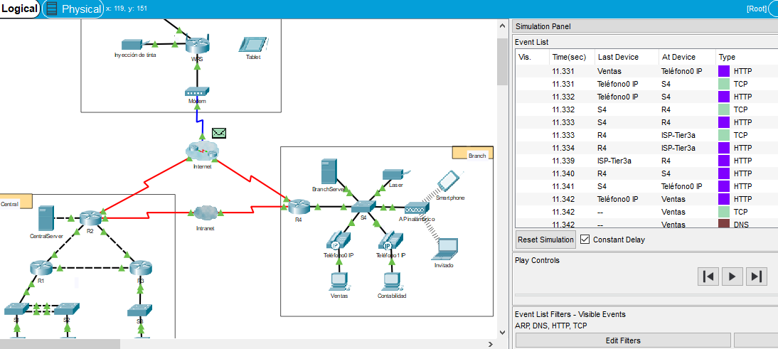

1. Haga clic en el evento de **TCP** anterior al último evento de **HTTP**. Según la información que se muestra,

¿cuál es el propósito de este evento? Cerrar la conexión TCP a 216.146.46.11.

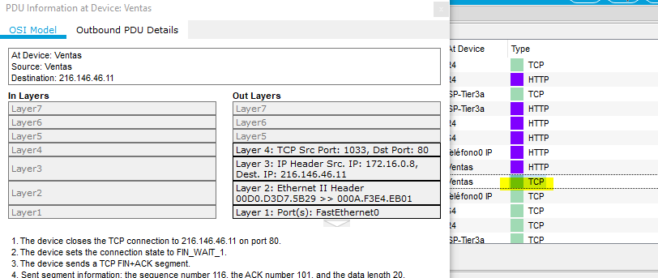

1. Se indican varios eventos más de **TCP**. Ubique el evento de **TCP** donde se indique **IP Phone** (Teléfono IP) para *Last Device* (Último dispositivo) y **Sales** para *At Device*. Haga clic en el cuadro coloreado Info y seleccione **Layer 4** en la ficha **OSI Model**. Según la información del resultado, ¿cómo se configuró el estado de la conexión? Cierre

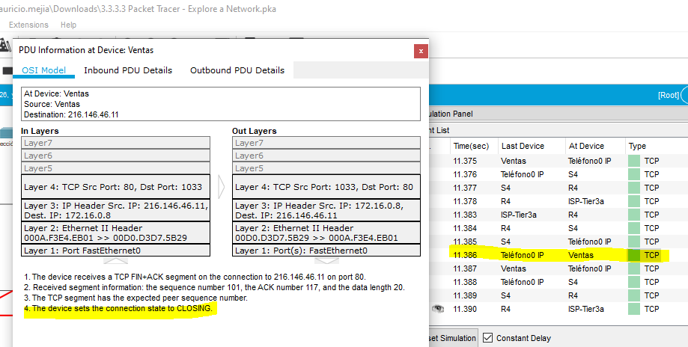

**Tabla de calificación sugerida**

|  |  |  |  |
| --- | --- | --- | --- |
| **Sección de la actividad** | **Ubicación de la consulta** | **Posibles puntos** | **Puntos obtenidos** |
| Parte 1: Examinar el tráfico de internetwork en la sucursal | Paso 2c | 5 |  |
| Paso 2d | 5 |  |
| Paso 2e | 5 |  |
| Paso 2f | 5 |  |
| Paso 2g | 5 |  |
| Paso 2h | 5 |  |
| Paso 2i | 5 |  |
| Paso 2j | 5 |  |
| **Total de la parte 1** | | **40** |  |
| Parte 2: Examinar el tráfico de internetwork a la central | Paso 1c | 5 |  |
| Paso 1d | 5 |  |
| Paso 1e | 5 |  |
| Paso 1f | 5 |  |
| Paso 1g | 5 |  |
| Paso 1h | 5 |  |
| **Total de la parte 2** | | **30** |  |
| Parte 3: Examinar el tráfico de Internet desde la sucursal | Paso 1c | 5 |  |
| Paso 1d | 5 |  |
| Paso 1e | 5 |  |
| Paso 1f | 5 |  |
| Paso 1g | 5 |  |
| Paso 1h | 5 |  |
| **Total de la parte 3** | | **30** |  |
| **Puntuación total** | | **100** |  |

